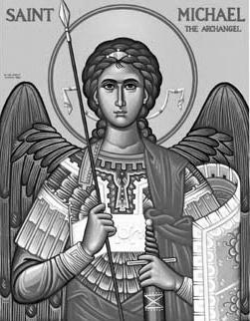

Rímskokatolícka Cirkev

Farnosť

Sv. Michala Archanjela

tel.: 032 – 779 41 76 e-mail: farnost.pobedim@abu.sk

Farské oznamy pre Pobedim
14. – 20. augusta 2023
Po | Sv. Maximilián Kolbe | 18.00 | + Mária Urbanová a bratia (111)
Ut | Nanebovzatie Panny Márie | 18.00 | + Klement Antal, manželka Anna a ich rodičia (359)
St | Sv. Štefan Uhorský
Št | Féria | 18.00 | + Alojz Miklovič, švagrovia Michal a Jozef a rodičia z oboch strán (344)
Pi | Sv. Helena | 18.00 | + František Balcerčík manželka Anna, rodičia, súrodenci a príbuzní z oboch strán
So | Sv. Ján Eudes | 7.30 | + Viktor Mitošinka, manželka Anna a starí rodičia z oboch strán (62)
Ne | 20. nedeľa cez rok | 7.30  10.30 | + Vojtech Mitošinka a rodičia z oboch strán  + Jarolím Melicher, rodičia a Ludvík Směřička

- Upratovanie – Č.d.: 202, 204, 208, 209. Ďakujem predchádzajúcej skupine za pomoc.
- Prikázaný sviatok – Slávnosť Nanebovzatia Panny Márie je prikázaný sviatok.
- Pobožnosť - V štvrtok sa 30 min pred sv. omšou pomodlíme Korunku Božieho milosrdenstva.
- Stretnutie – V nedeľu 20.8. o 16.00 bude na fare stretnutie animátorov, ktorí chcú pomôcť s priebehom akcie „Rozlúčka s letom“ (3.9.).
- Milodar – Bohuznáma darovala na opravu kostola 100 €. Veľká vďaka!

JCLic. Ľuboš Tvrdý, farár

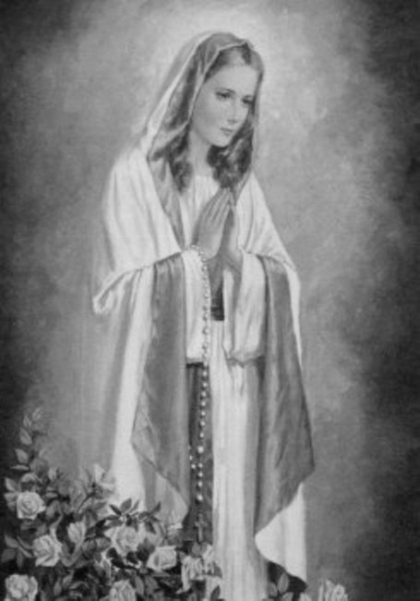

Rímskokatolícka Cirkev

Farnosť

Sv. Michala Archanjela

tel.: 032 – 779 41 76 e-mail: farnost.pobedim@abu.sk

Farské oznamy pre Bašovce
14. – 20. augusta 2023

Po | Sv. Maximilián Kolbe | 17.00 | na úmysel darcu
Ut | Nanebovzatie Panny Márie | 17.00 | za farníkov
St | Sv. Štefan Uhorský
Št | Féria
Pi | Sv. Helena | 17.00 | + Gašpar Melicher, manželka Helena  a deti
So | Sv. Ján Eudes
Ne | 20. nedeľa cez rok | 9.00 | + Anna Melicherová

- Prikázaný sviatok - Slávnosť Nanebovzatia Panny Márie je prikázaný sviatok.
- Pobožnosť - V piatok sa 30 min pred sv. omšou pomodlíme Korunku Božieho milosrdenstva.
- Stretnutie - V nedeľu 20.8. o 16.00 bude na fare stretnutie animátorov, ktorí chcú pomôcť s priebehom akcie „Rozlúčka s letom“ (3.9.).
- Okná - Za júl ste darovali na okná spolu 151 €. Doteraz ste spolu darovali 7901,60 €. Okná stáli 11 176,45 €. Ďakujem za každý váš milodar.

JCLic. Ľuboš Tvrdý, farár

